Unit 4 Astronomy: the science of the stars
阅读课
教学内容 Warming up; Pre-reading; Reading; Comprehending (pp. 25-27)
教学目标
在本节课结束时，学生能够
- 了解地球上生命的起源和进化过程。
- 正确理解以下单词和词组在语境中的含义：system, theory, violent, in time, unlike, harmful, lay eggs, exist, give birth to, in one’s turn, prevent ... from, puzzle, pull, cheer up, now that, break out, watch out等等。
- 运用略读、查读等阅读技巧快速获取文章信息。
- 调动学生对于天文知识的兴趣，主动探究、钻研，培养科学探索精神。
教学步骤
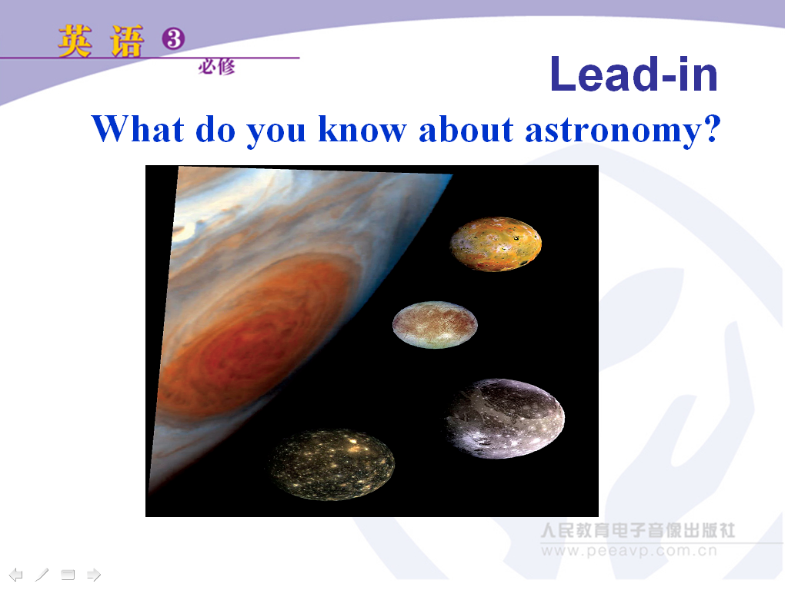
步骤一 导入
教师使用幻灯片展示天文方面的图片，提出问题供学生思考并回答。由于谈论天文知识涉及生词较多，教师可在黑板上写出相关的英语单词或词组，给学生提供必要的帮助。

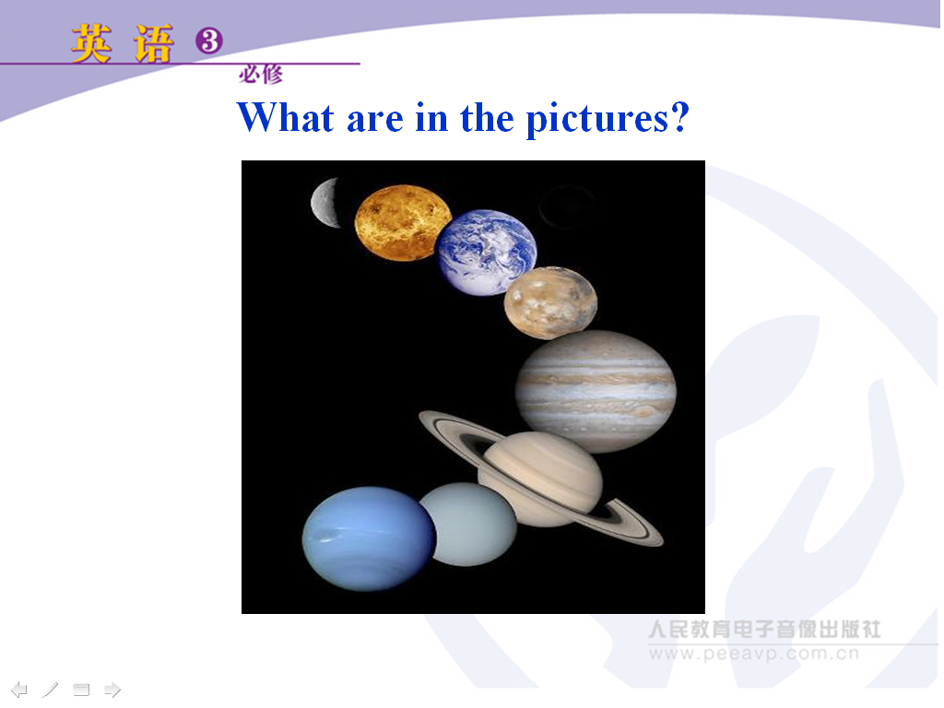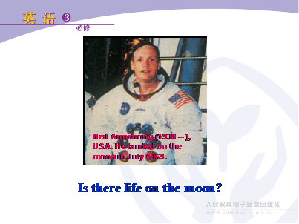

设计意图：通过图片和问题引出本课话题，了解学生对天文方面的背景知识的掌握情况。
步骤二 热身
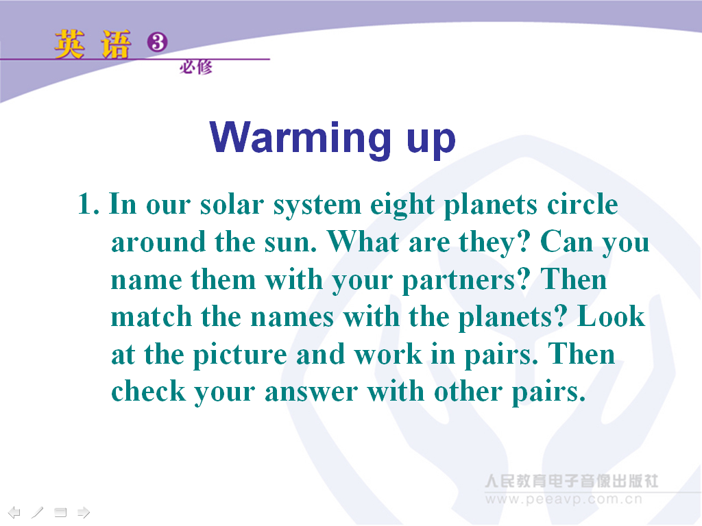
1. 教师首先朗读问题1，让学生把图片中的星球和英文名称匹配起来。学生两人一组讨论，组与组之间核对答案，教师最后提供答案供全班核对。
2. 教师朗读问题2，让学生思考几个问题，四人一组展开讨论，最后组长向全班汇报讨论结果。
3. 在各组汇报完毕后，教师总结评价。

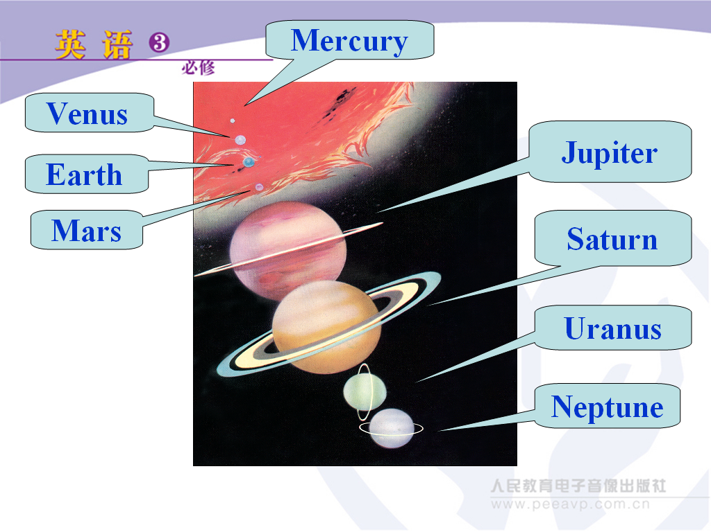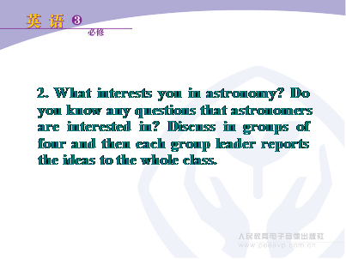

设计意图：进一步激发学生的学习兴趣，激活其已有的知识，使学生能运用已有的知识和经验去思考本单元的中心话题。
步骤三 读前
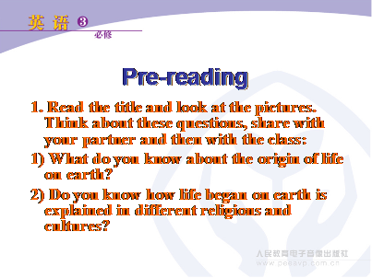
1. 让学生看“Reading”中的标题和图片，让学生思考两个问题，和同伴分享自己知道的有关地球生命起源的观点和传说，然后各组向全班做汇报。教师对各小组的讨论结果进行小结。
2. 学生快速浏览课文，了解文章关于地球生命起源的观点和自己所知的有何异同。

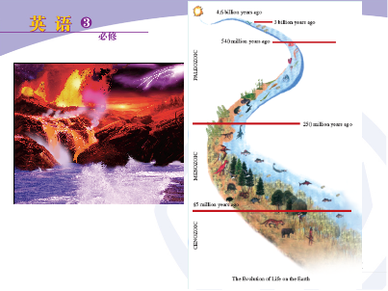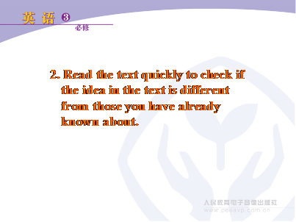
设计意图：此部分既结合了学生原有的知识、贴近了学生生活，又可以让学生对新单元的内容产生一种期待和渴望，使学生在心理上和认知上做好准备，激发他们对课文的学习兴趣并进行积极思考，从而培养其创造性的思维能力。
步骤四 读中
任务一 略读
让学生概括各个段落大意，分析文章结构。教师提醒学生，段落主题句通常在一段话的句首、句中或句尾，当找不到恰当的主题句时，就需要自己概括段落大意。
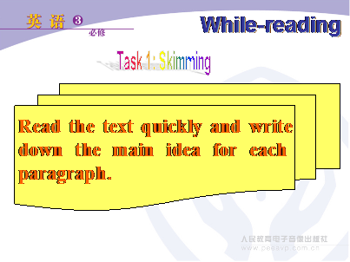

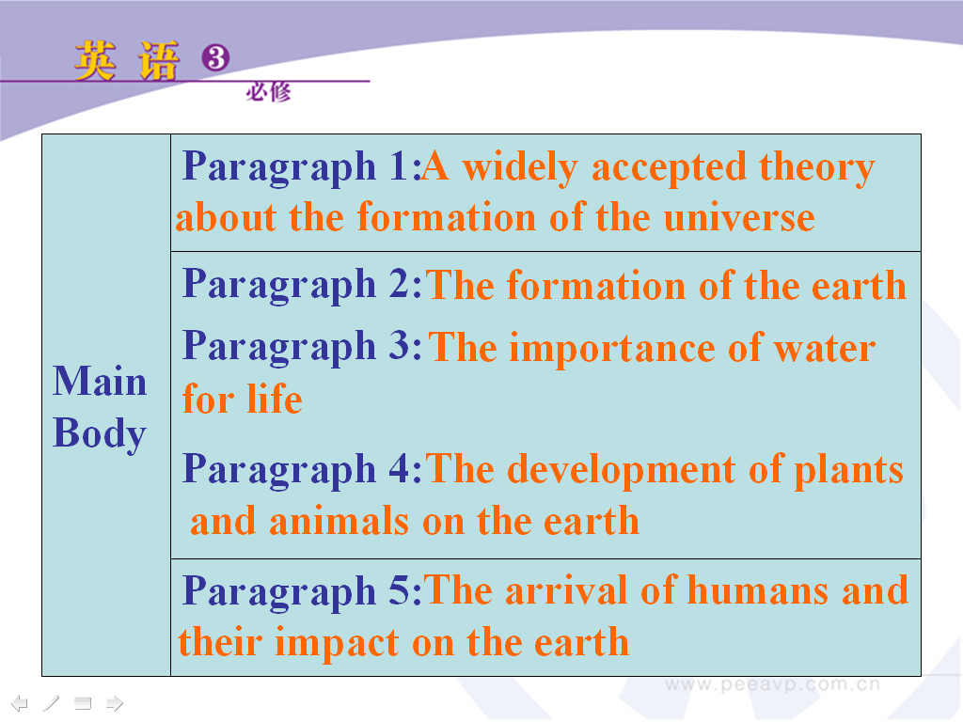

设计意图：训练学生略读技巧，培养学生快速捕捉信息以及归纳信息的能力，帮助学生分析文章的结构和脉络，整体把握地球生命起源和进化的概况。
任务二 找读
学生两人一组做“理解（comprehending）”中练习2，先根据常识排序，然后让学生只找出这个练习中每项内容在课文中的位置，然后进行排序。比较两次排序的异同。最后教师给出参考答案供全班核对。

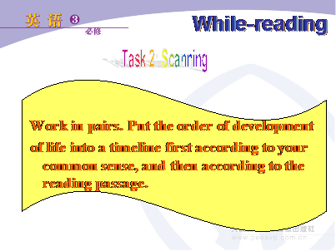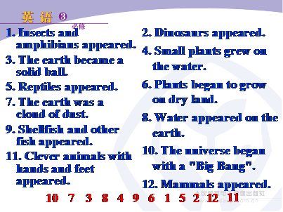
设计意图：训练学生查读技巧，帮助学生进一步了解地球生命起源和进化的历史梗概。
任务三 细读
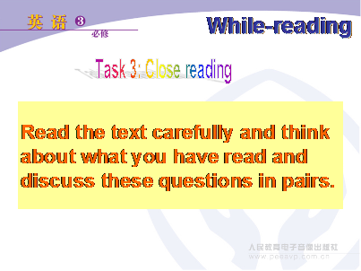
学生仔细阅读文章，两人一组，用“理解（comprehending）”中练习3的问题互相提问，互相检查对课文细节的掌握情况。学生在提问的过程中用简单的词汇或短语进行记录，然后把确定的答案整理成完整的句子。最后教师提供参考答案供学生核对。

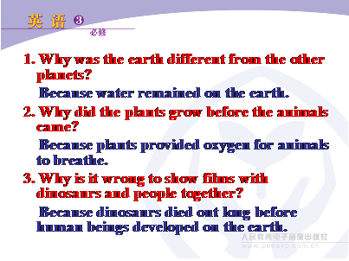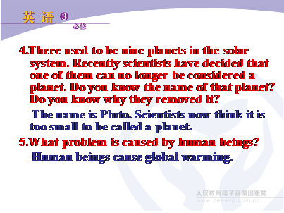

设计意图：通过互相提问，加深对文章细节的了解，培养学生获取信息、解决问题的能力；通过把词、短语等整理成句子，培养学生把零散的信息整理成句、成文的能力，有助于学生写作能力的提高。
步骤五 读后
1. 给予学生一定的时间和机会，让他们对自己不懂的句子、词汇提问，寻求解答。教师可根据问题的难易程度来决定是自己解答还是让其他同学解答。对于带有复合句式的句型，可引导学生化繁为简，鼓励学生重新组织语言信息的顺序，并用自己的话进行复述。针对学生所提出的词汇或语法结构方面的问题，教师可进行简要的讲解。词汇的讲解应密切结合上下文，明确其意义与搭配关系，系统的归纳讲解可放在以后（如在语言学习的词语部分中）进行。
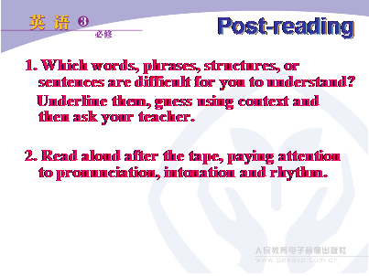
2. 让学生听录音，跟读模仿语音、语调和节奏，欣赏全文，体会文章里表达贴切、内涵丰富的词句。
设计意图：扫除阅读中的难句和生词障碍，复习巩固全文内容。
步骤六 作业
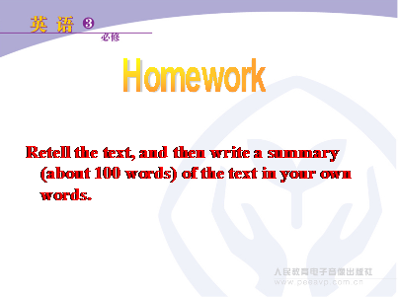
复述文章，并写一篇100词左右的摘要。
设计意图：训练学生正确运用所学的词汇，加深对课文内容和语言知识的理解，培养学生的口语表达能力和写作能力。

